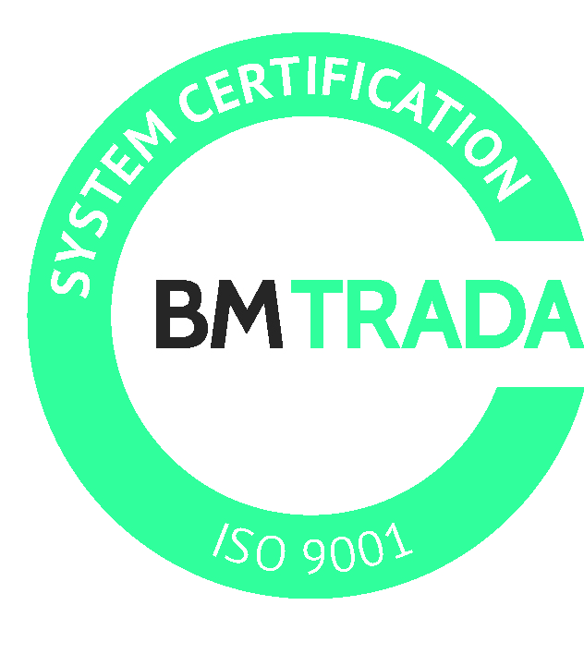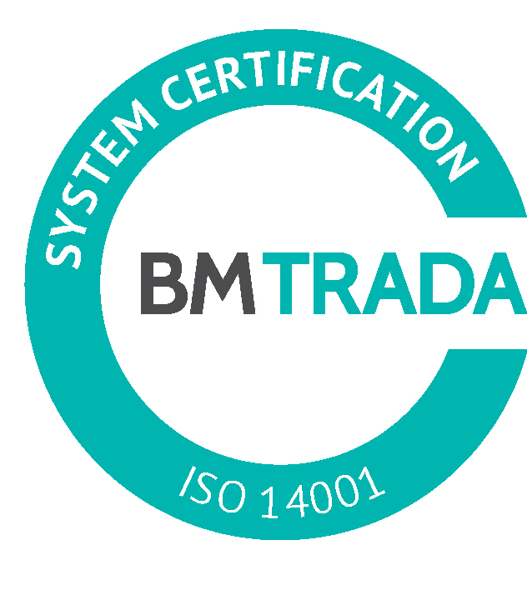
_________________________________________________________________________________________
2016.gada 23.decembrī Nr. DS/2016/26

Pašvaldības akciju sabiedrība „Daugavpils siltumtīkli”, reg.nr.41503002945, juridiskā adrese 18.novembra ielā 4, Daugavpils, rīkotajā iepirkumā, „Siltumenerģijas skaitītāju un mērlīdzekļu pārbaude”, iepirkuma identifikācijas numurs-DS/2016/26, par uzvarētāju tika atzīta un līguma slēgšanas tiesības tiek piešķirtas 2016.gada 23.decembrī 1.lotē un 2.lotē SIA „Latvijas nacionālais metroloģijas centrs” reg.nr. 40003435328, juridiskā adrese Kr.Valdemāra iela 157,Rīga, ar līguma kopējo summu 1.lotē EUR 4151.00 (četri tūkstoši viens simts piecdesmit viens eiro 00 eiro centi) un 2.lotē EUR 3319.50 ( trīs tūkstoši trīs simti deviņpadsmit eiro 50 eiro centi).
Iepirkuma ietvaros tika iesniegti trīs piedāvājumi, iepirkumu komisija pieņēma lēmumu atzīt par uzvarētājiem un piešķirt līguma slēgšanas tiesības SIA „Latvijas nacionālais metroloģijas centrs”. Iepirkuma uzvarētāja piedāvājums atbilst visiem iepirkuma nosacījumiem.

